УТВЕРЖДАЮ - Директор ДК

Отчет
по мероприятиям антинаркотической направленности
в МБУ «ДК» Веселовского СП
за февраль 2023 года.
Наименование муниципального образования | Наименование мероприятия  (краткая информация о мероприятии, скриншот) | Место проведения, ссылки на используемые сайты | Дата, время проведения | Кол-во просмотров  (посетителей)
Веселовское СП | Киноопоказ в рамках программы «Наркотики – знак беды» с рецензией фильма краевого кинофонда  В зале ДК ,для молодёжи, был проведён показ фильма антинаркотической направленности : «Зависимость»  Сюжет фильма «Зависимость» рассказал, как избежать зависимости и не стать на этот страшный путь, особенно подросткам. Ведь молодёжь быстрее попадает под пагубное влияние сверстников, в их жизни начинают появляться дурные привычки и, зачастую, справиться с ними может помочь только опытный специалисты.  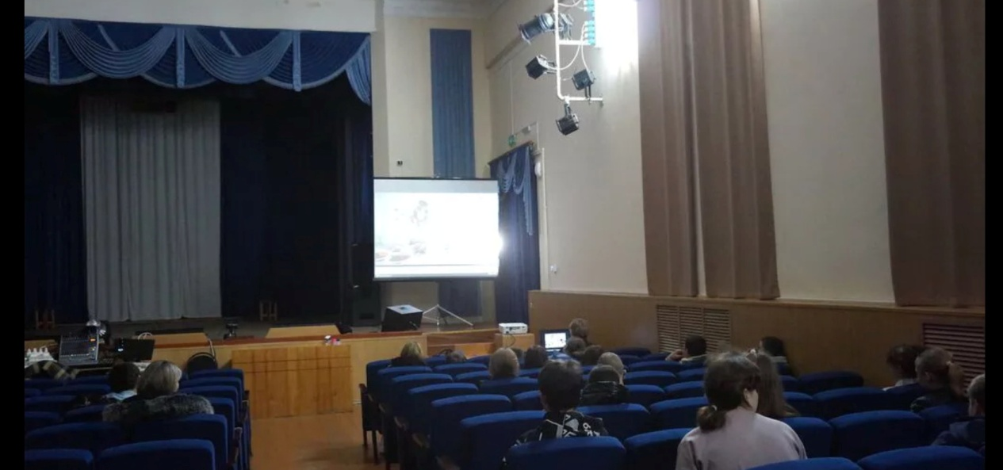 | МБУ «Дом культуры» Веселовского СП Павловского района ст. Весёлая, ул. Ленина, №41 «г»  https://vesel-dk.pavkult.ru/item/1463629 | 06.02.2023  13.00. | 25
Веселовское СП | «Здоровье в пепел»-урок здоровья. Проблема подросткового курения становится все острее год от года. Врачи считают, что если человечеству не удастся остановить распространение табака среди молодежи, то, в конечном счете, курение юных ребят приведет к «санитарной катастрофе третьего тысячелетия». Для учеников 6 класса средней школы №5 был проведен урок здоровья "Здоровье в пепел".  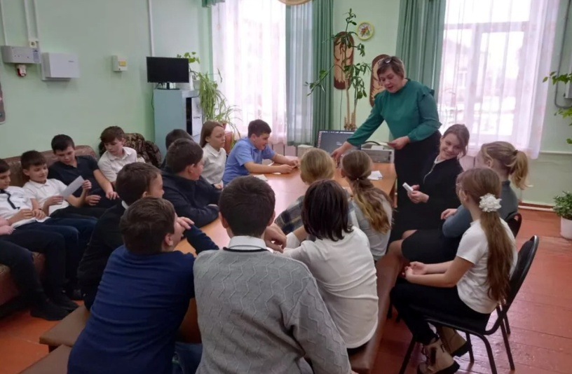 | МБУ «Дом культуры» Веселовского СП Павловского района ст. Весёлая, ул. Ленина, №41 «г»  https://vesel-dk.pavkult.ru/item/1463552 | 14.02.2023  13.00. | 20

